RDS single PC version

* 2015/11/04 Testing use UID= FVC91WZP6JAUVN6PMXKJ  
  2015/12/30 China testing UID= CFCT1CYY7KUATN6PGX21

2016/01/05 Taiwan test UID= DLCT2SZP6WUAUNPPMX6J

2016/09/07 China testing = DBJT1SRYAWUAUM6PGXCJ

* Display Screen:

(from Judy 2015/11/02 email)

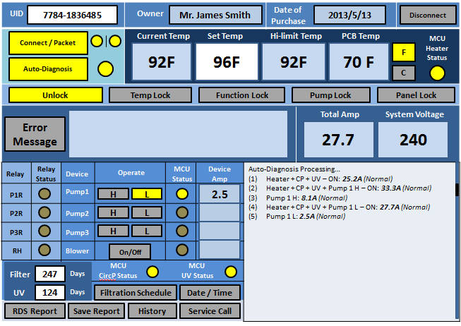

* Project start in VS2013 (ref: <https://www.youtube.com/watch?v=AP8Tz9RfbxE> )
  + - New project, And select “visual C++”🡪 “CLR empty project”  
      set project name = **RDS**

Setting project directory, then “OK”

* + - Project---Add new Item 🡺 UI 🡪 Windows form 🡪 naming it as “**RDS_main_Form**”🡪 Add
    - Project---Property   
      🡺 Linker – system – subsystem 🡪 select Windows(/subsystem windows)  
      🡺 Linker – Advance – entry point 🡪 type “**Main**”  
      🡺 OK
      * 請注意: 上述設定,對於release mode 也要做一次!!!
    - Solution explorer, select “MainForm.cpp”, then edit it!   
      It already has first line #include….  
      then Enter following program code:

#include "RDS_main_Form.h"

using namespace System;

using namespace System::Windows::Forms;

[STAThread]

void **Main**(array<String^>^ args)

{

Application::EnableVisualStyles();

Application::SetCompatibleTextRenderingDefault(false);

RDS::RDS_main_Form form;

Application::Run(%form);

}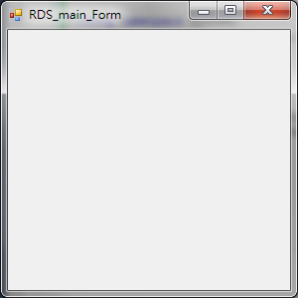

* + - Build it & run

You will see as picture.  
  
Now, basic .net window-form is ready ~~~

* 設定project 去包含TUTK的API
  + - 目前 RDS project 在 C:\_0AJ\0_work\RDS_2015\work 之下的 RDS目錄
    - 把 TUTK的 IOTCAPI_Release 整個目錄拷貝到 C:\_0AJ\0_work\RDS_2015\work 之下
    - 如此可以用相對路徑去設定
      * + Project 🡪 property : C/C++ 🡪 additional include directories

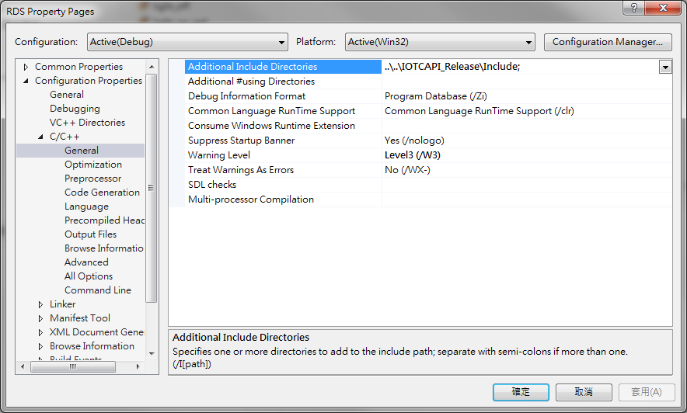

* + - * + 然後是, Linker 🡪 Additional library directories

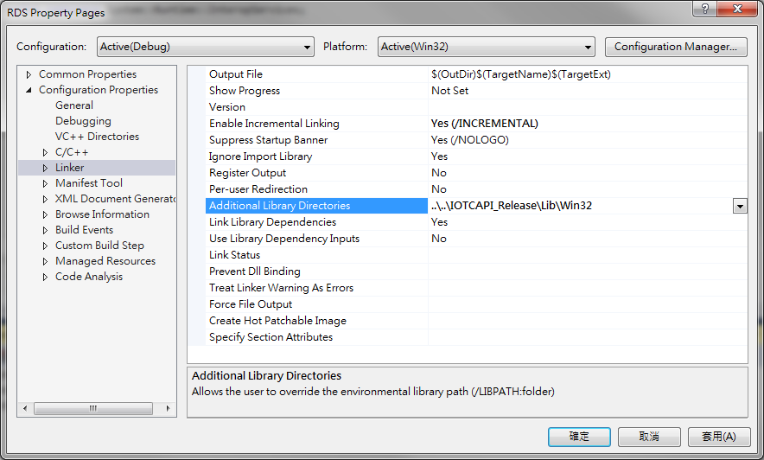

* + - * + 還有, Linker 🡪 Input 🡪 Additional dependencies

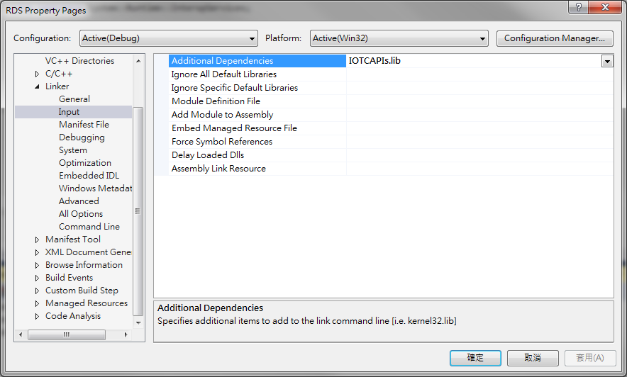

* + - * + 請注意: 上述設定,對於release mode 也要做一次!!!
        + 最後,因為TUTK的東西支援很多平台, 所以要修改platform_config.h 並且拷貝到 RDS工作目錄. 然後, RDS project 也要加入:

project 🡪 add exist item 🡪 選檔案即可

* 考慮程式碼的分布, 安排如下:
  + - RDS_main_Form.h :

VS產生的畫面程式碼,

宣告 RDS_main_Form class

* + - DateTime_Form.h /cpp :

VS產生的畫面程式碼,

宣告 DateTime_Form class

此視窗的按鍵動作

* + - FltSchedule_Form.h /cpp :

VS產生的畫面程式碼,

宣告 FltSchedule_Form class

此視窗的按鍵動作

* + - EcoSchedule_Form.h / cpp:

VS產生的畫面程式碼,

宣告 EcoSchedule_Form class

此視窗的按鍵動作

* + - RDS_main_Form.cpp

程式進入點 Main()

主要的副程式

RDS_main_Form視窗的按鍵動作 (很多…)

Wait read-back command related proess

Open other form related process

* + - SPA.h /cpp:

SPA 的狀態

SPA 的相關狀態值的轉換, (溫度,電壓,電流)

* + - Spa_cmd.h /cpp:
* 想要執行正常.  
  還需要把 IOCTapi.dll檔案拷貝到工作目錄當中 !!
* Note: RDS_main_Form的相關函式, 所用到的系統功能, 有時必須再手動加入新的 namespace 於  
  RDS_main_Form.h 檔案之中, 被包含在 namespace RDS之下, 在開頭之處

1.

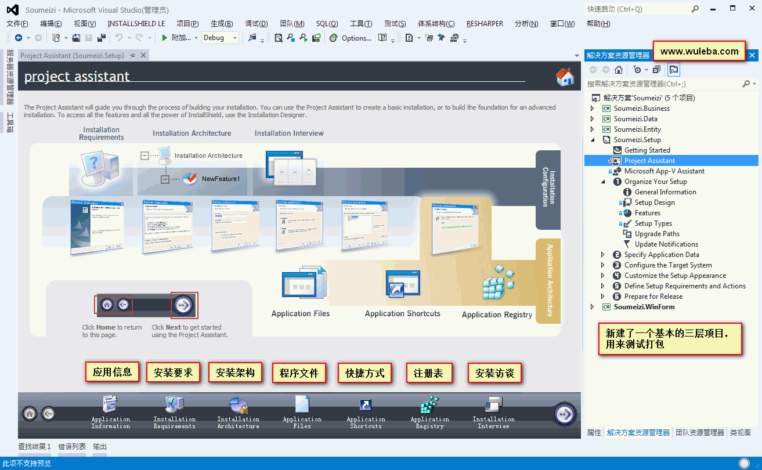

2.

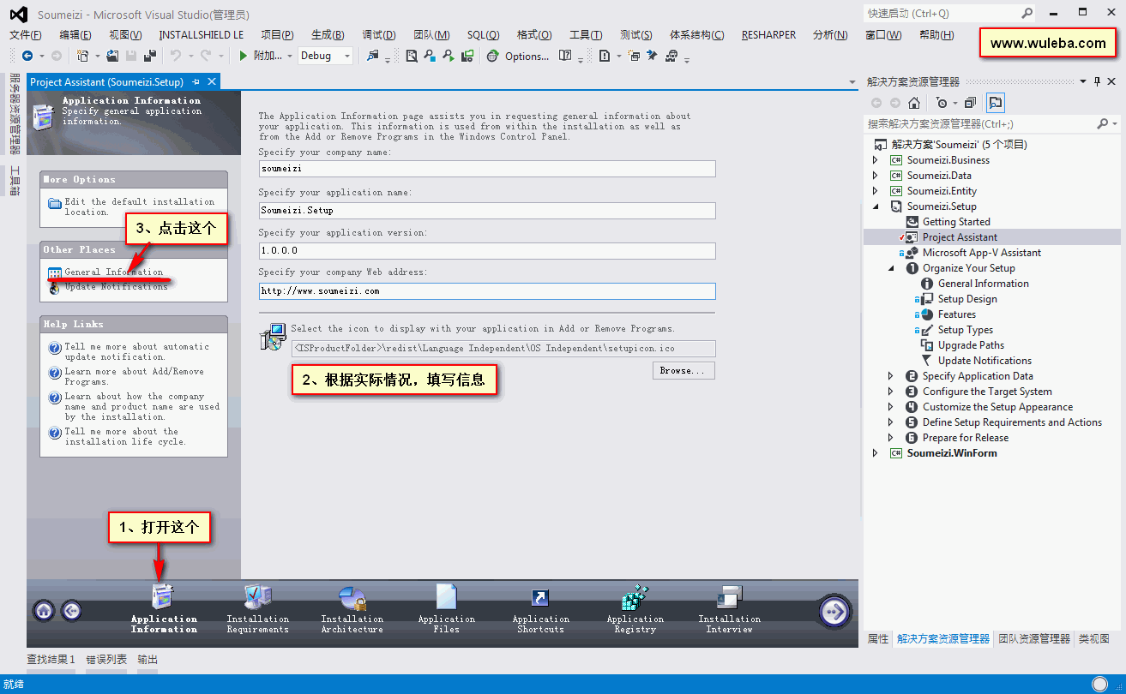

3.

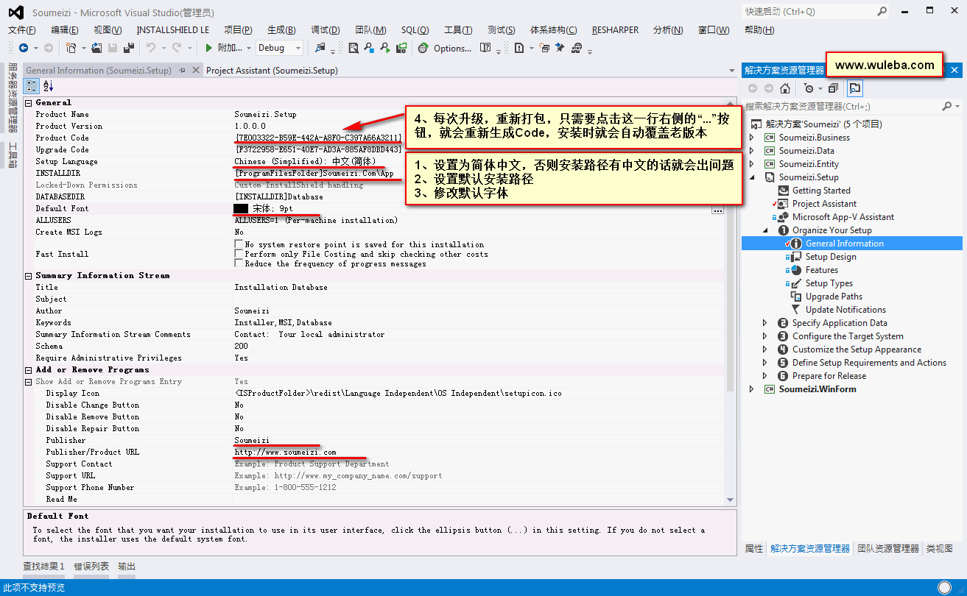

4.

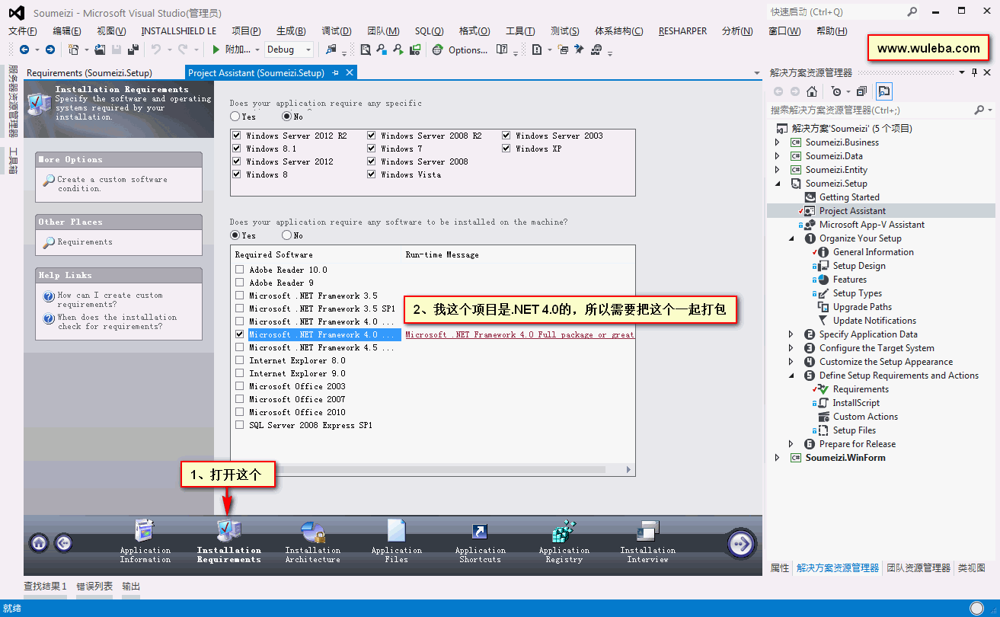

5

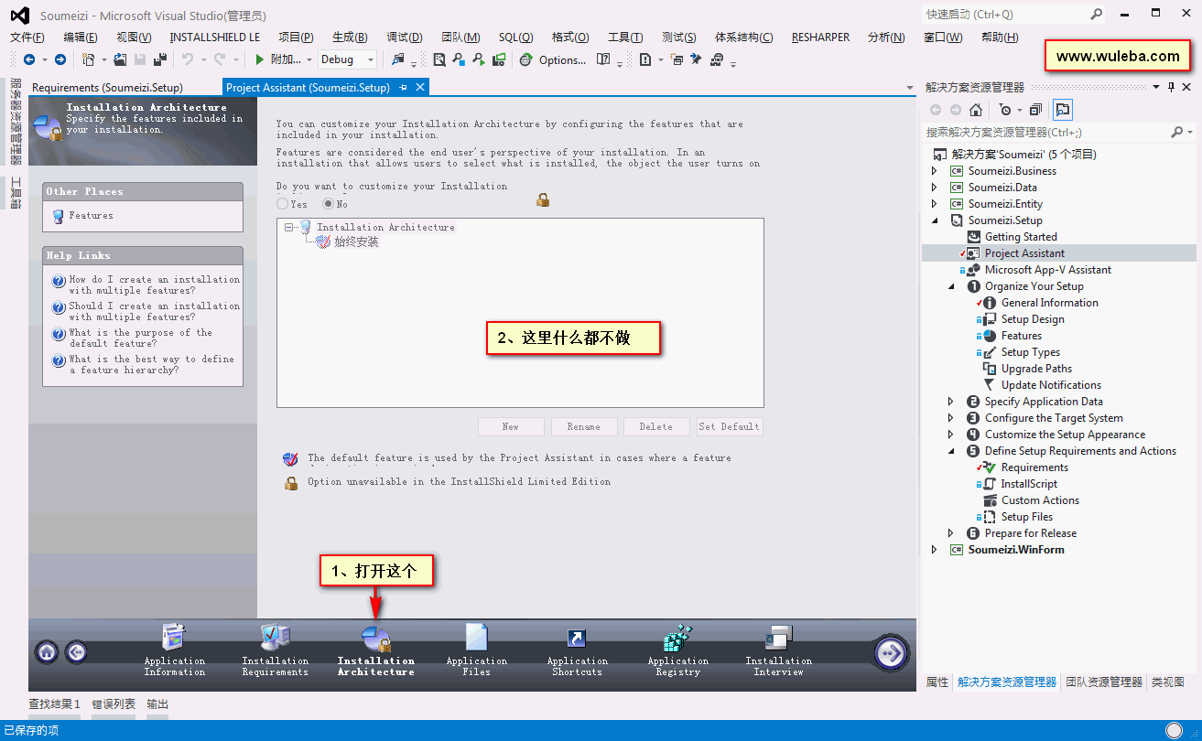

6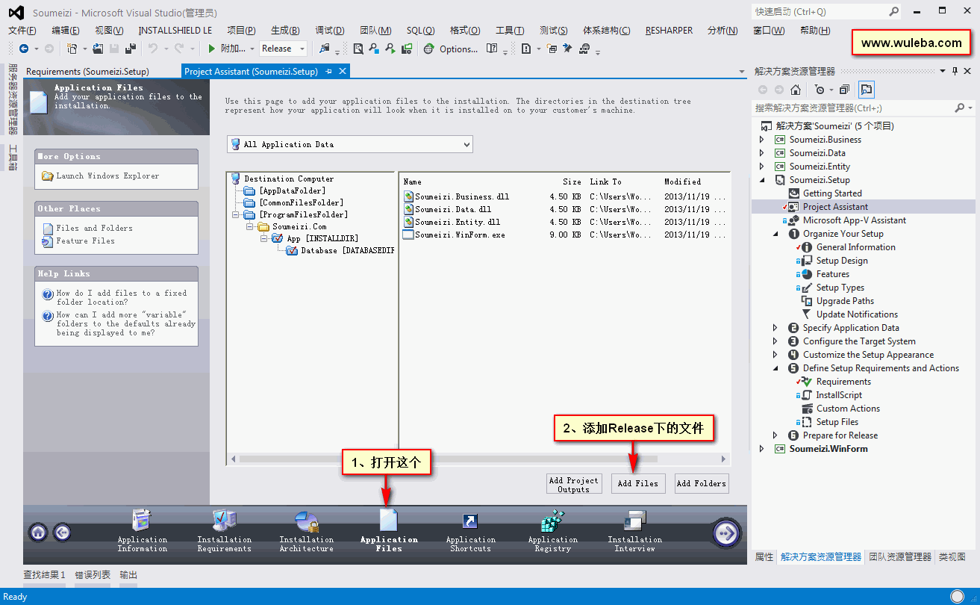

7

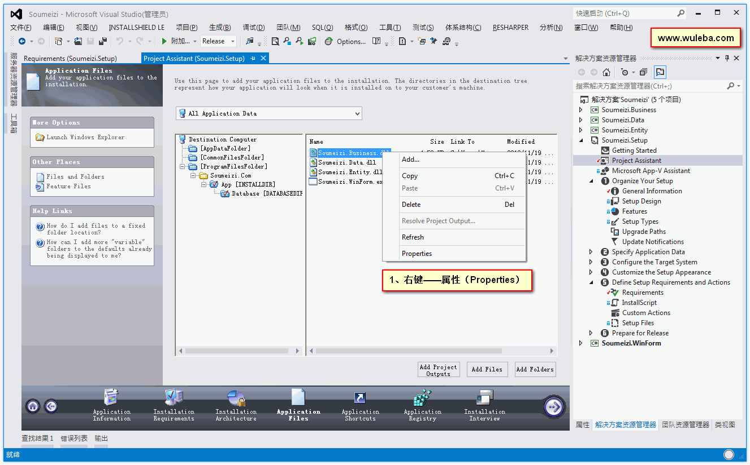

8

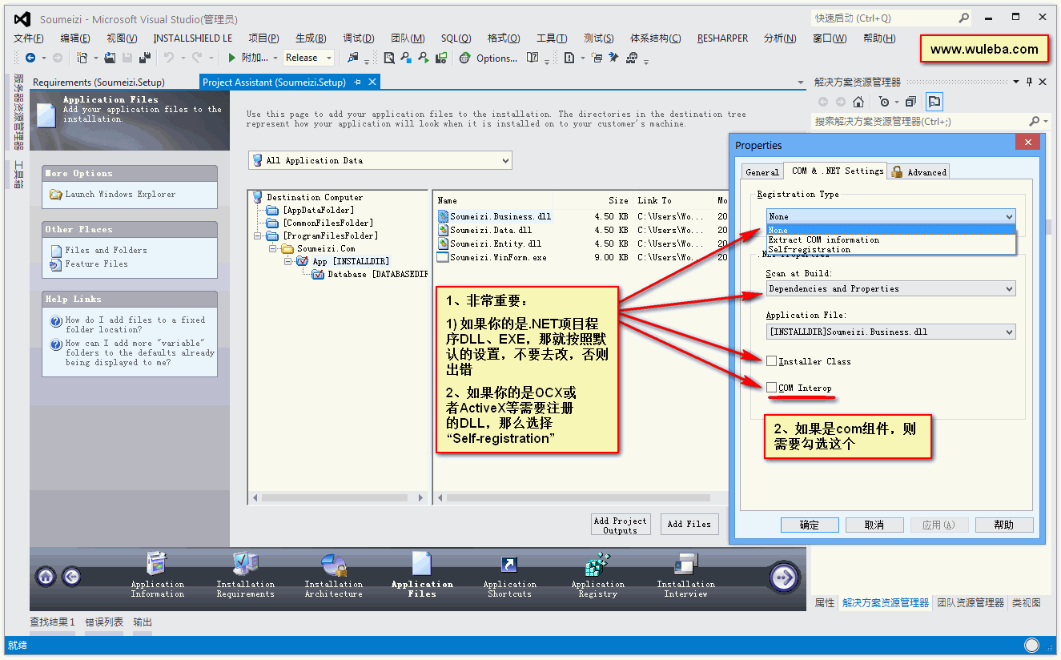

9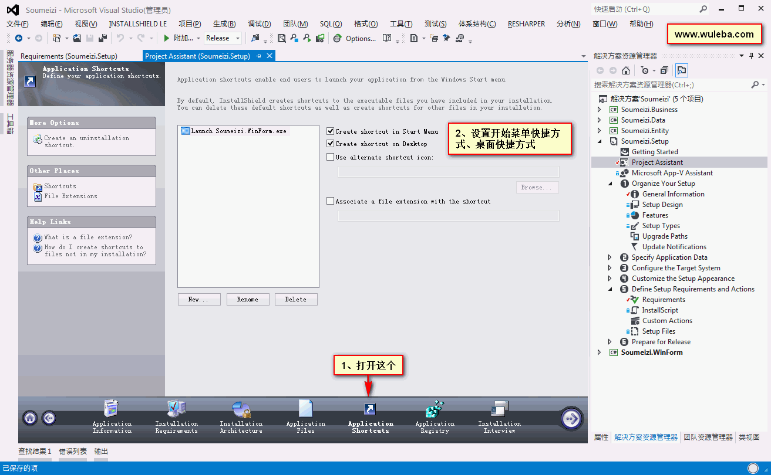

10

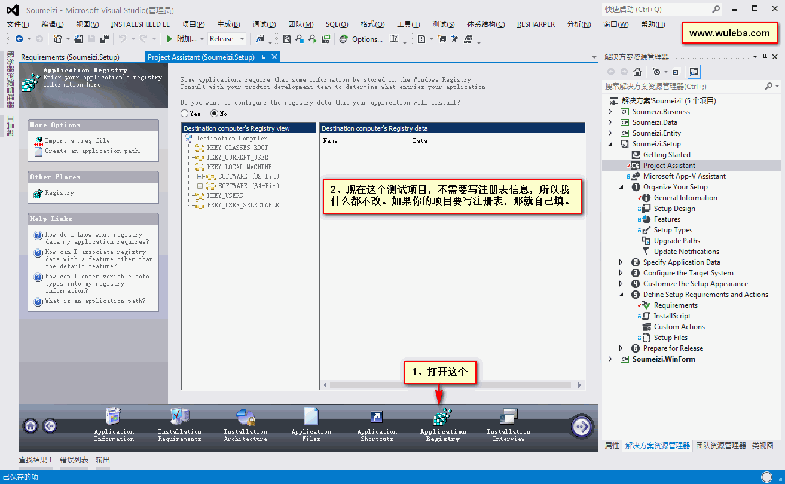

11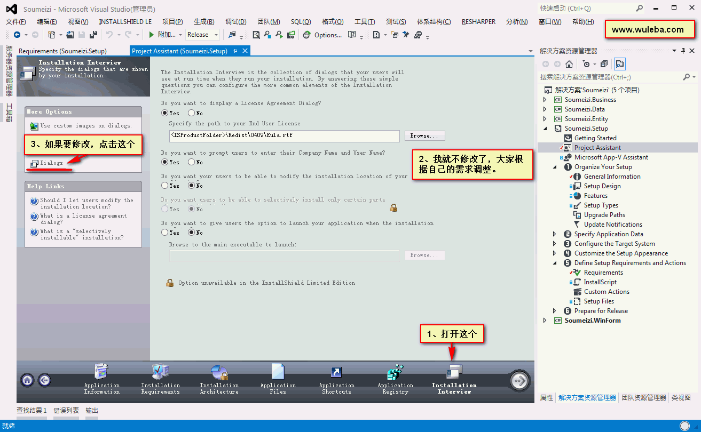

12

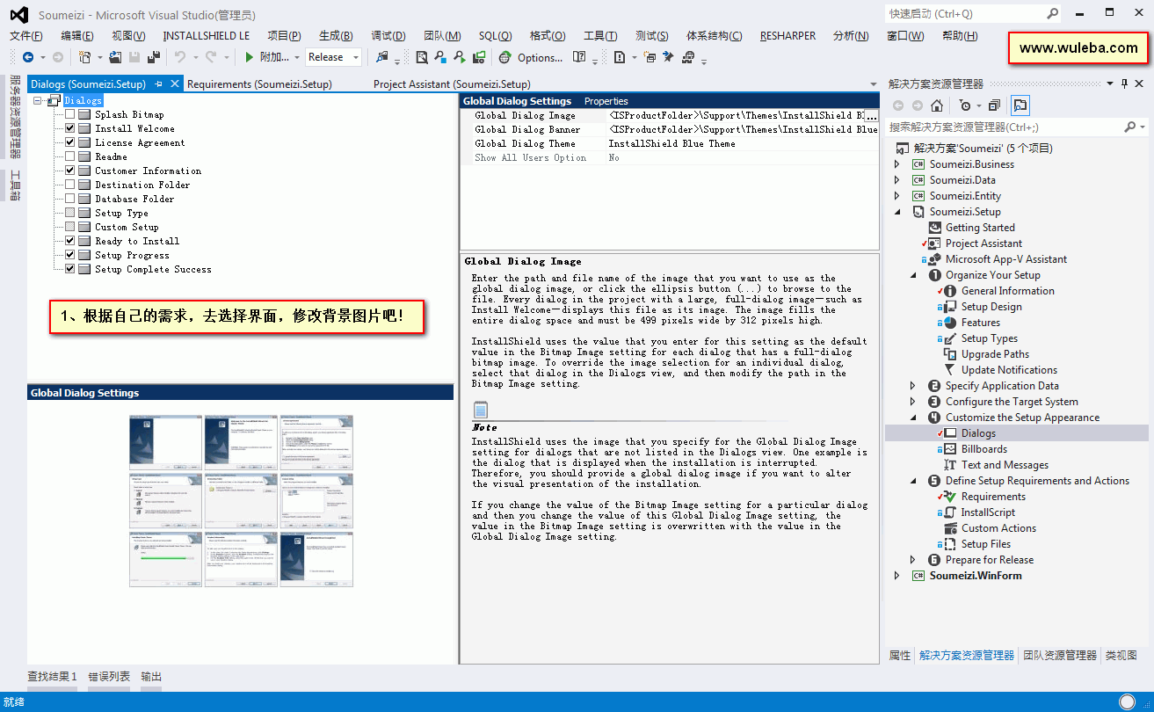

13

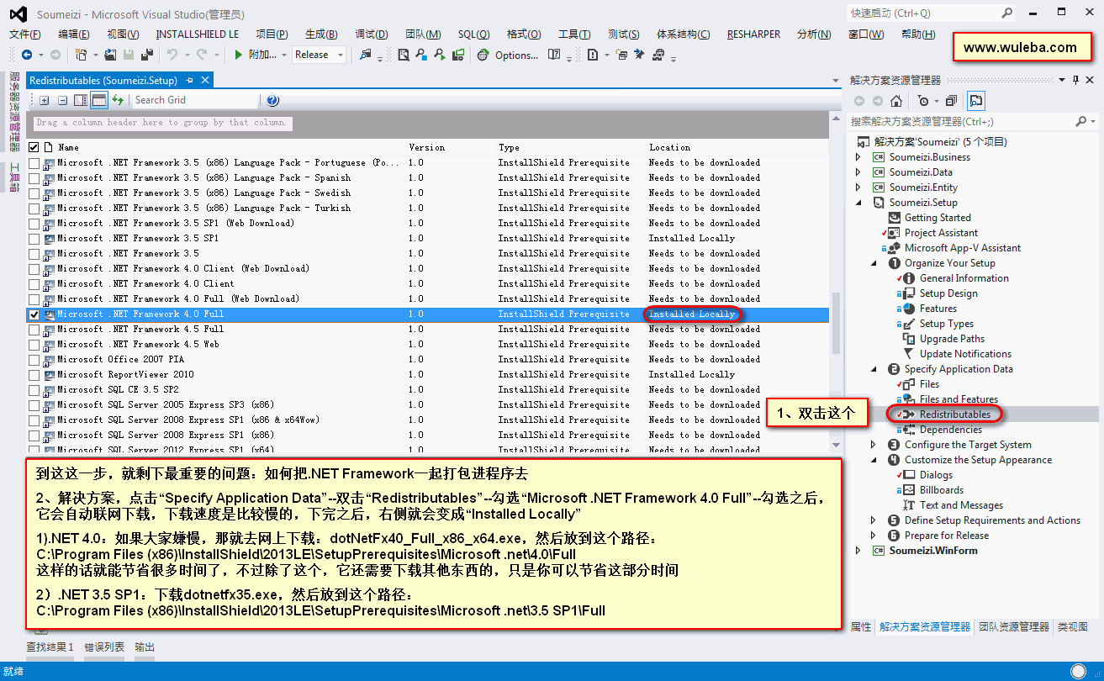

14

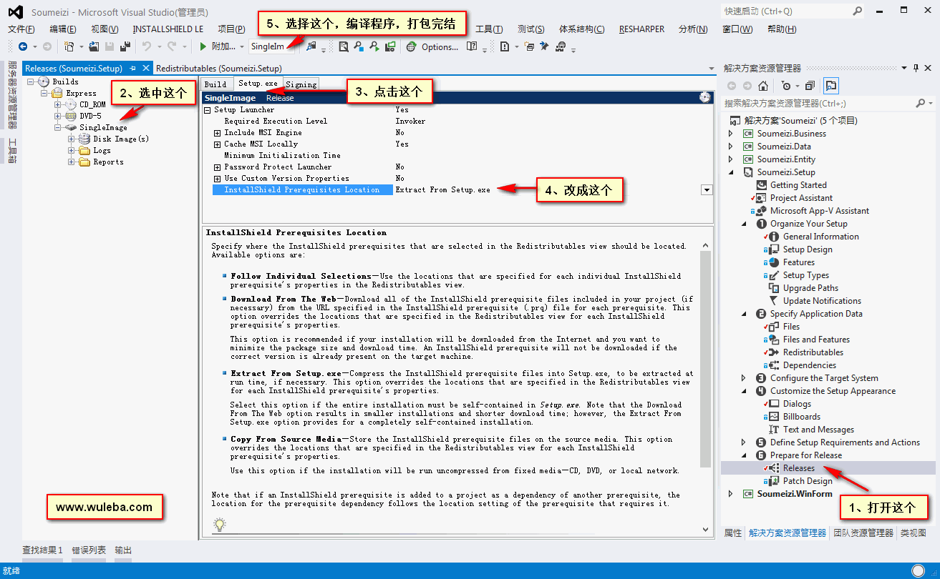

15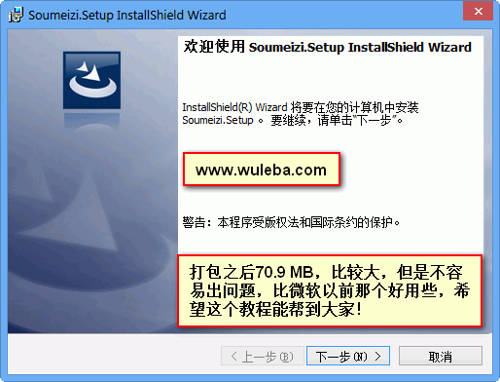

Note:

* 設定水溫調高後,如果Heater需要啟動加熱,會先讓CIRC啟動一分鐘,偵測Flow Switch是否都正常,一分鐘後才會打開Heater.
* 要關Heater時,會先關閉Heater,然後CIRC會讓它再跑1分鐘,讓它把加熱管中的餘熱帶走

診斷步驟...

(1)設定un-lock, 設定 STD mode, 設定filter schedule讓當下時間不是循環時段,

並且記住原來的設定水溫, 原來的STD/ECO mode, 原來的filter schedule

(2)如果SPA正在加熱, (會看到 Heater+Circ+UV all on) 則先進行(3)(4), 再進行(5), 然後(8)結束

如果SPA沒有在加熱(Heater+Circ+UV all off), 則先進行(5), 再進行(6)(7), 然後(8)結束

(3)關掉所有pump/blower, 量測電流 (heater+循環)

(4)讓設定溫度比水溫低2度F, 量測電流 (循環only), 再一分鐘等待循環結束

(5)關掉所有pump/blower, 再依序單獨開各個pump/blower 量測電流

(6)讓設定溫度比水溫高2度F, 量測電流 (循環only)

(7)等一分鐘,(heater on), 量測電流 (heater+循環)

(8)回復原來的設定,結束.